

SHAM VINICIUS FIORIN

SERVIDORES EM UM REPOSITORIO DOCKER

SÃO JOSÉ DOS CAMPOS
2017
SHAM VINICIUS FIORIN

SERVIDORES EM UM REPOSITORIO DOCKER
Relatorio final de sistemas operacionais 2

Trabalho de Sistemas Operacionais ao Curso de Analíse e Desenvolvimento de Sistemas, da Faculdade de Tecnologia de São José dos Campos

Orientador: Prof. Jean Carlos Lourenco Costa

SÃO JOSÉ DOS CAMPOS
2017

INDICE

Introdução……………………………………………….4
Secure Shell (SSH)…………………………………….5
File Transfer Protocol (FTP)…………………………..8
MySQL………………………………………………….10
PHPMyAdmin………………………………………….12
Recursos do PHPMyAdmin…………..………………14
MongoDB………………………………………………17
Docker………………………………………………….19
Conclusão……………………………………………...23
Referências…………………………………………….24

INTRODUÇÃO

Esse trabalho é sobre servidores em um ambiente docker, com objetivo de usar um ambiente mais leve e seguro para rodar servidores linux e ter acesso posteriormente a repositórios remotos. O trabalho está dividio em 7 capítulos com um servidor para cada, que são SSH, FTP, MySQL, PHPMyAdmin, Recusos do PHPMyAdmin, MongoDB e Docker. Em um sistema Ubuntu 16.04 rodando um Docker com conteiner de uma imagem Debian 8 “Jessie”, conectado a uma rede wifi com acesso a internet.

Secure Shell (SSH)

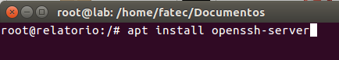
Instalando servidor Secure Shell em um conteiner Debian

Ativando serviço emulação do servidor SSH

Fazendo conexão ao servidor SSH
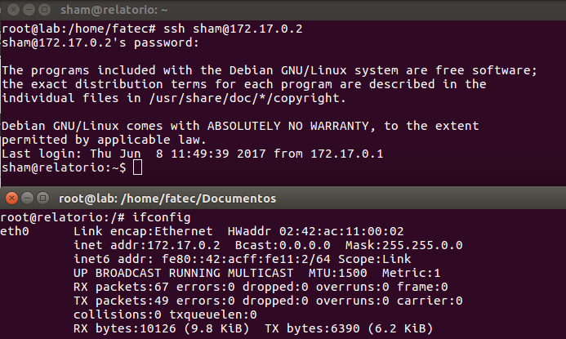
Acessando configurações do servidor SSH

Alterando a porta padrão 22 do servidor SSH para porta 2222
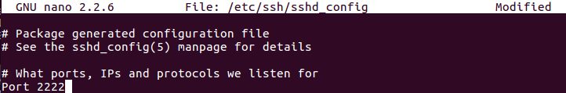

Limitar o acesso ao SSH, liberando somente para usuario específicos no caso “sham”

Fazendo download do servidor Secure Shell

Repositório no Docker

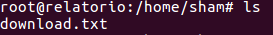

Fazendo download do servidor SSH

Fazendo upload para o servidor Secure Shell

Fazendo upload do servidor SSH
Repositório no Docker
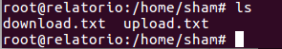

File Transfer Protocol (FTP)

Instalando o proftpd
Configurando o proftpd

Acessando o servidor FTP

Com o Comando “ftp <ip servidor>” acessa um servidor ftp

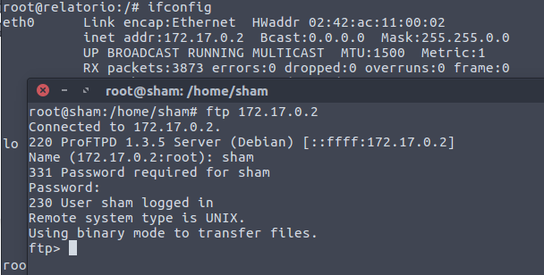
Fazendo download e upload do servidor FTP
Download
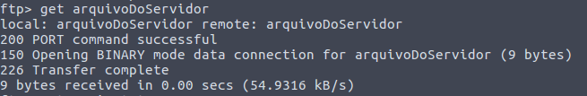
Upload
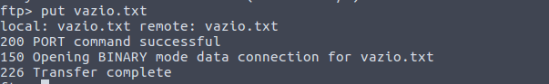
Limitando o acesso ao servidor FTP

Prendendo o usuario a seu home
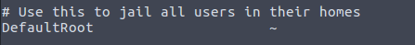

Desativando login com root

MySQL

Instalndo Servidor MySQL

Iniciando serviço do servidor MySQL

Conectando ao servidor MySQL via localhost
Conectando via Cliente

Instalando cliente MySQL
Acesse /etc/mysql/my.cnf

Comente a Linha Bind-Address com ‘#’ dessa forma

Conect pelo ip do servidor mysql
Aplicação usando servidor MySQL com ajuda modulo MySqlDB de python

Instalando modulo pyhon mysqldb
#sudo apt install python-mysqldb

Script acesso a tabela USUARIO no banco REGISTRO

Via Cliente
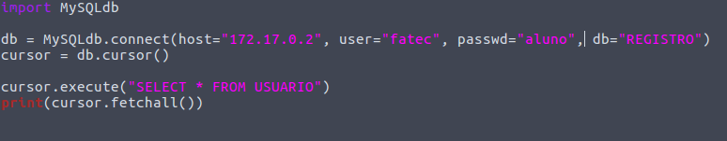
Via Servidor
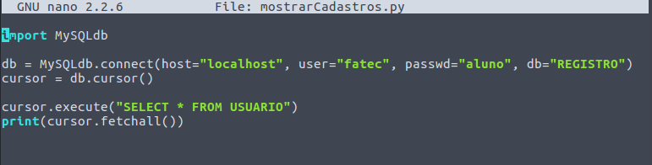
Executando Script ele retorna os valores nome, rg da tebela USUARIO

PHPMyAdmin

Instalando PHPMyAdmin e suas dependencias

Ativando o apache2

Ativando o servidor do apache2

Concedendo permissão para acesso
Configurando apache para funcionar com o PHPMyAdmin

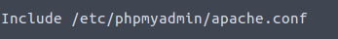

Conectando ao PHPMyAdmin

No endereço do browser digite http://ipDoServidor/phpmyadmin

Página Inicial de Login

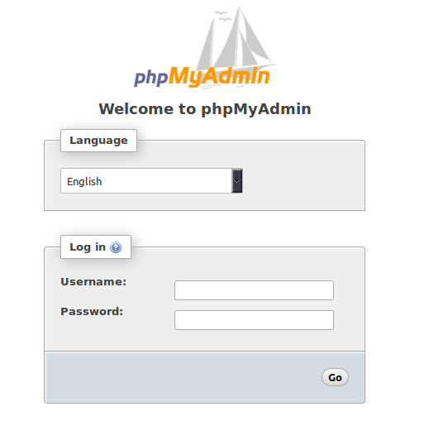

Recursos PHPMyAdmin

Controle de Usuario
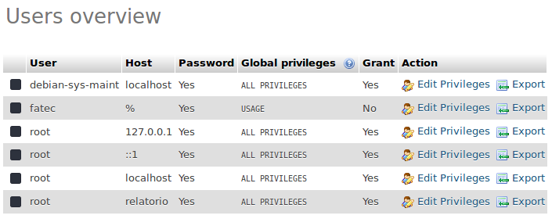
Controle de Trafego

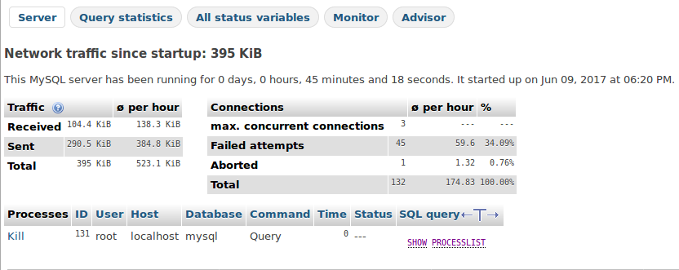

Criar tabelas e bancos de dados

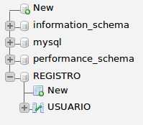

Importar databases

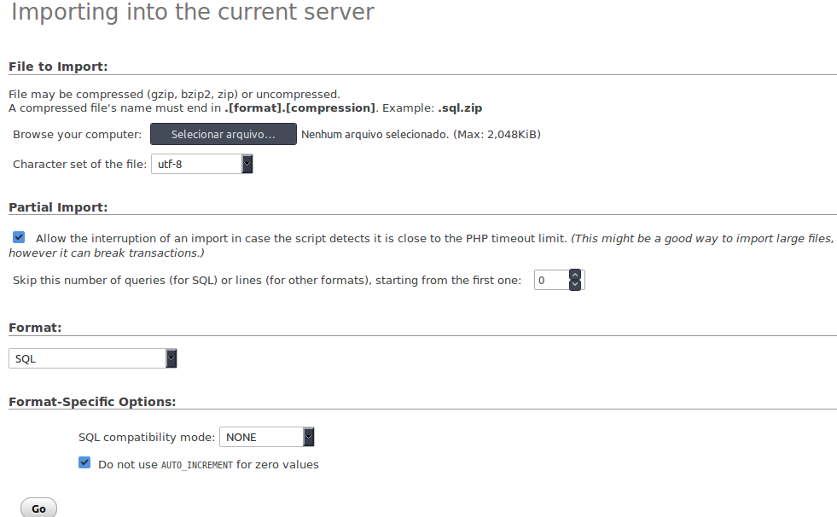

Exportar Databases

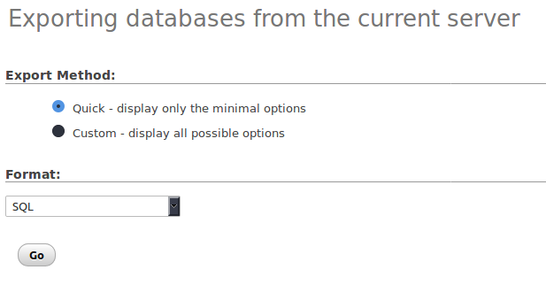

MongoDB

Instalando servidor MongoDB

Donwload do MongoDB para seu sistema
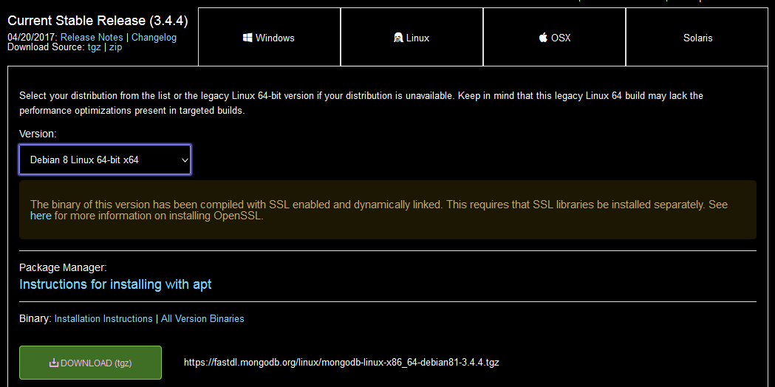
Descompactando arquivo tipo .tgz

No diretorio criado /bin
Executar o servidor mongoDB

Conexão iniciada

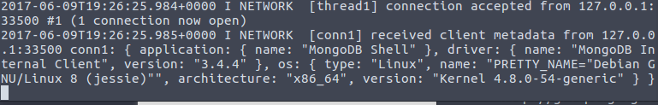
Acessando servidor mongoDB

Atravez de acesso via SSH

Conectando ao servidor MongoDB
Explorando MongoDB
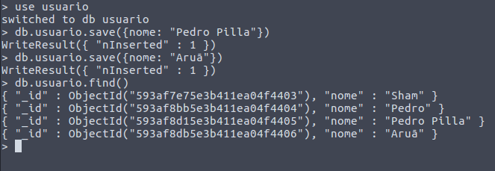

Docker

Instalando o Docker através do script disponibilizado em https://get.docker.com

Instalando o Curl

Fazendo download do script
Concedendo permissão

Conferindo Script
Executando o Script

Usando o Docker
Iniciando e baixando um conteiner

Criando uma imagem de conteiner
Iniciando imagem existente
Mostrando conteiners sendo executados

Acessando conteiner iniciado

Exportando imagem de conteiner para .tar

Importando conteiner .tar

Fazendo upload de um conteiner para o Docker Hub

Fazendo login no Docker

Criando uma tag

Enviando para o Docker Hub
#docker push skatesham/debian:completo

Visualizando o Docker Hub

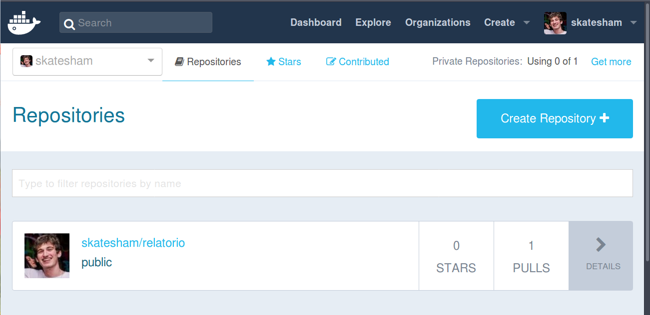
Download da Imagem do conteiner do trabalho

Para fazer download da Imagem do conteiner debian da trabalho com os servidores configurado, está disponivel em skatesham/debian:completo

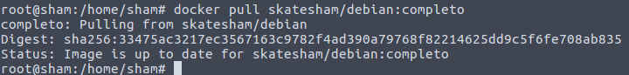

Repositório skatesham/debian
Tag completo 425 MB

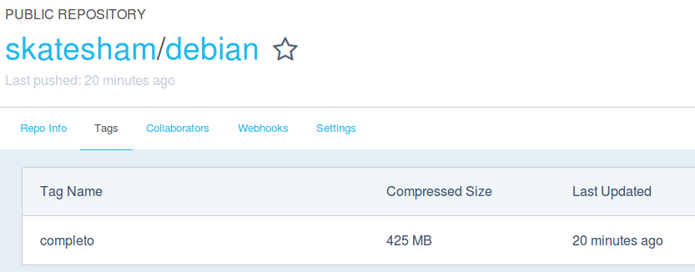

CONCLUSÃO

Neste trabalho abordamos o assunto da instalação e configuração de alguns servidores linux em um conteiner Docker do Debian, podemos notar que sempre que vamos usar pela primeira vez um serviço em um conteiner Docker que acabou de ser iniciado necessita-se de iniciar-lo anteriormente, nota-se para acessar a maquina temos o SSH, para troca de arquivo temos FTP, para Banco de dados o MySQL, acessos via Browser o PHPMyAdmin, MongoDB para bancos não relacionais e um Docker para concluir aprendizagem de instalação do Docker, esse trabalho foi de grande importância para aprendizagem de conhecimento de sistemas Linux, servidores linux, bash, scripts, linha de comando, conexão com bancos de dados e fez migrar meus dispositivo para um sistema linux.

Referencias

Docker Hub. Acesso em: 09/06/2017. Disponível em: https://hub.docker.com/

